LATIDO EUROPEO 2026

MADRID – BARCELONA – ROMA
08 DÍAS / 07 NOCHES

ITINERARIO

Día 1: MADRID
Llegada a Madrid y traslado al hotel. Tiempo libre para un primer contacto con esta bella ciudad, disfrutar de su gente o tomarse un descanso en algunas de las numerosas terrazas que salpican la ciudad. Por la noche, si lo deseas, podrás dar un agradable paseo opcional por los lugares más emblemáticos de la ciudad, teniendo la oportunidad de adentrarte en la animada vida nocturna madrileña. De manera opcional durante el recorrido estará una degustación de tapas típicas en las proximidades de la Plaza Mayor. Alojamiento.

Día 2: MADRID
Desayuno. Saldremos del hotel para hacer una visita panorámica, en la que conoceremos los edificios y monumentos más característicos de la capital de España como: las plazas de Cibeles, España y Neptuno, la Puerta del Sol, la Gran Vía, la calle Mayor, la fachada de la plaza de toros de Las Ventas, la calle Alcalá y los Paseos del Prado y la Castellana, entre otros. Tendrás el resto del día libre para explorar esta maravillosa ciudad. Si lo deseas, podrás unirte a la excursión opcional a Toledo, declarada Patrimonio de la Humanidad por la Unesco, cuya riqueza cultural viene marcada por la ejemplar convivencia que existió en esta ciudad entre las civilizaciones cristiana, hebrea y musulmana. Realizaremos un recorrido en autobús por el perímetro de la ciudad, desde el que tendremos una espléndida vista general de su patrimonio artístico. Después pasearemos por sus callejuelas y plazas más emblemáticas, incluyendo la entrada al interior de la Catedral, considerada como una de las otras maestras del arte español. Regreso al hotel. Como broche de oro de este día, por la noche, podrás asistir opcionalmente a una tablao flamenco donde conoceremos las raíces musicales del arte español. Alojamiento.

Día 3: MADRID - ZARAGOZA - BARCELONA
Desayuno. Salida a primera hora hacia Zaragoza, donde tendremos tiempo libre para visitar la Basílica del Pilar, el mayor templo barroco de España e importante centro de peregrinación mariana, en la que destacan en su interior los frescos de grandes artistas como Goya y Francisco Bayeu, entre otros. Continuación a Barcelona, sin duda, una de las más bellas ciudades de España y uno de los principales puertos de Europa. Una visita panorámica nos guiará por los lugares más emblemáticos de la ciudad. Comenzaremos la visita en el Recinto ferial construido para la exposición Universal de 1929, donde están la Plaza de España y las Torres Venecianas. Continuaremos hacia el Anillo Olímpico donde veremos las principales instalaciones utilizadas en los juegos de 1992. Después recorreremos el frente marítimo, con el Monumento a Colón; pasaremos por el Barrio Gótico, por la plaza Cataluña y el Paseo de Gracia, avenida más elegante de la ciudad, donde se encuentran algunos de los mejores ejemplos de la arquitectura modernista y, también, dos de las casas que Gaudí diseñó para adineradas familias de principios de siglo XX: la Casa Batlló y la Casa Milà. Finalmente llegaremos a la Sagrada Familia, símbolo de Barcelona y obra maestra, aunque inacabada, del genial Antonio Gaudí. Daremos un paseo exterior para contemplar los detalles de esta auténtica Biblia de piedra. Alojamiento.

Día 4: BARCELONA - COSTA AZUL
Desayuno. Salida a primera hora hacia Francia, donde atravesaremos las regiones del Languedoc y la Provenza, en dirección hacia la Costa Azul, cita actual de la alta sociedad europea. Tiempo libre. Te recomendamos una excursión opcional al Principado de Mónaco donde conoceremos Montecarlo, con tiempo libre para visitar su Casino o tomar algo en el Café de París. También visitaremos Mónaco, paseando por sus callejuelas hasta la plaza del palacio de la familia Grimaldi con unas espléndidas vistas sobre la bahía desde el mirador. Alojamiento.

Día 05: COSTA AZUL - PISA - ROMA
Desayuno. Salida a primera hora hacia Pisa, la cuna de Galileo, en donde tendremos tiempo libre para contemplar la maravillosa Plaza de los Milagros, con su Catedral, el Baptisterio y la famosa Torre Inclinada. Salida hacia Roma. Alojamiento.

Día 6: ROMA
Desayuno. Hoy tendrás parte de la mañana libre. Te recomendamos la excursión opcional a los Museos Vaticanos y la Capilla Sixtina, seguramente uno de los motivos de tu viaje, porque podrás disfrutar de algunas de las grandes obras del arte universal. Saldremos hacia el Estado de la Ciudad del Vaticano, el más pequeño del mundo, centro espiritual y administrativo de la iglesia católica. Visitaremos los Museos del Vaticano, uno de los museos más importantes del mundo que guardan la inmensa colección de arte que han ido reuniendo los Papas a lo largo de la historia. Realizaremos un recorrido por sus diferentes galerías acompañados por nuestra guía local hasta llegar a la Capilla Sixtina, donde podremos observar los majestuosos “frescos” del techo de la bóveda de cañón y el “Juicio Final”. A continuación, realizaremos una visita panorámica de Roma, durante la cual recorreremos zonas emblemáticas como la Ciudad del Vaticano, Castel Sant'Angelo, el Lungotevere, la Isla Tiberina, la Porta Portese, la Boca de la Verdad, etc., y veremos algunos de sus grandiosos monumentos como el Circo Máximo, las Termas de Caracalla, la Pirámide Cestia, la Colina del Celio, las Basílicas de San Juan de Letrán y Santa María la Mayor (exteriores), la Estación Termini, la Plaza de la República, la Vía Veneto y Villa Borghese, entre otros. Resto del día libre. Te recomendamos realizar la excursión opcional “Roma Antigua” o “Roma Imprescindible”. Alojamiento.

Día 7: ROMA
Desayuno. Día libre. Si lo deseas, tendrás la posibilidad de realizar la excursión opcional de día completo “Nápoles y Capri”. Nos dirigiremos a la región de Campania en dirección a Nápoles, capital de la región. A nuestra llegada realizaremos una visita panorámica en la que recorreremos su paseo marítimo que tiene de fondo la imponente silueta del Vesubio, y conoceremos los principales lugares de interés en la ciudad como la Plaza del Plebiscito, la Galleria Umberto I, el famoso Teatro San Carlo y el Castel Nuovo, entre otros. A continuación, tomaremos un barco que nos llevará a la paradisíaca y exclusiva isla de Capri, donde podremos disfrutar de este enclave deseado por emperadores y reyes en la antigüedad, refugio de privilegiados y uno de los lugares con más encanto del mundo. Tras desembarcar en Marina Grande, y si las condiciones climáticas lo permiten, daremos un paseo en lancha para conocer las diferentes zonas de la isla y poder fotografiarnos con sus paisajes de farallones y grutas. Posteriormente y de la mano de nuestra guía local, nos trasladaremos a la parte alta de la isla para alcanzar la plaza principal repleta de animadas terrazas, y recorrer sus callejuelas adornadas por elegantes boutiques, cuya estética italiana miman al visitante a lo largo de sus paseos. Por último, regresaremos a Nápoles para iniciar la ruta hacia nuestro hotel de Roma, donde soñaremos reviviendo esas icónicas escenas del cine italiano. Alojamiento.
*La excursión “Nápoles y Capri” será sustituida por la excursión “Pompeya y Nápoles”, desde el 1 de noviembre de 2026 al 31 de marzo de 2027; e igualmente, será sustituida durante el resto de la temporada, si la visita a Capri no pudiera ser realizada por condiciones climatológicas adversas o por la operativa naviera.

Día 8: ROMA
Desayuno. Tiempo libre hasta la hora que se indique el traslado al aeropuerto para tomar el vuelo a tu ciudad de destino.

FIN DE NUESTROS SERVICIOS

HOTELES PREVISTOS O SIMILARES

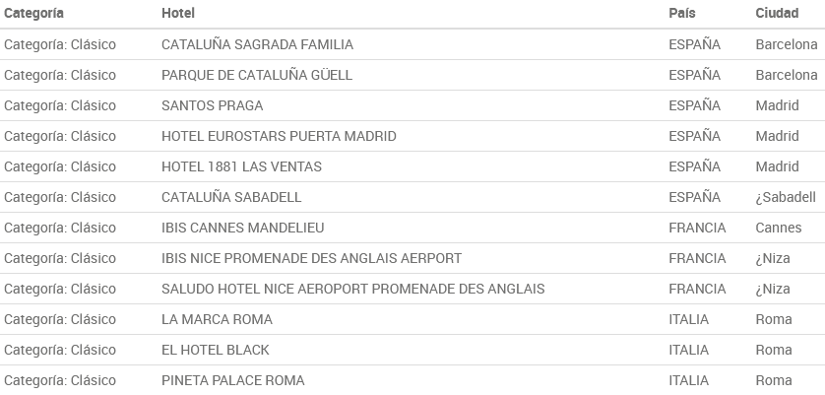

INCLUYE:

- VISITASS DE MADRID, BARCELONA Y ROMA CON GUÍA LOCAL.
- OTROS PUNTOS DE ENTREGA POR NUESTRA GUÍA: ZARAGOZA, COSTA AZUL Y PISA.
- SERVICIO DE AUDIO INDIVIDUAL. GUÍA DE HABLA HISPANA DURANTE EL RECORRIDO.
- TRASLADOS DE LLEGADAS Y SALIDA DEL AEROPUERTO PRINCIPAL.
- MODERNOS AUTOCARESS CONDOMINIOS CON MEJORES MEDIDAS.
- SEGURO DE VIAJE BÁSICO.

NO INCLUYE:

- VUELO REDONDO.
- SERVICIOS MALETEROS.
- MADRID NOCTURNO CON TAPAS.
- ESPECTÁCULO FLAMENCO CON COPA.
- EXCURSIÓN A LOS MUSEOS VATICANOS Y CAPILLA SIXTINA, ENTRADAS, CON GUÍA LOCAL.
- NADA QUE NO ESTÉ DEBIDAMENTE ESPECIFICADO EN EL APARTADO INCLUYE.

